‏ז' אב תשע"ז
‏30 ביולי 2017

אל: יצרנים /יבואנים/ בתי מסחר
הנדון : הנחיות בהעברת תשלומים בעבור שירותי GMP
שלום רב,
אגרות GMP ניתן לשלם באמצעות בנק הדואר או באתר ממשל זמין.
- תשלום בבנק הדואר: יש להקפיד ולהעביר את תשלומי האגרות לחשבון המכון 0-07507-1 בבנק הדואר.
- תשלום באמצעות ממשל זמין: יש להקפיד ולשלם לחשבון המכון לביקורת ולתקנים של חומרי רפואה ולא בחשבון של אגף הרוקחות.

תודה על שיתוף הפעולה.

בברכה,
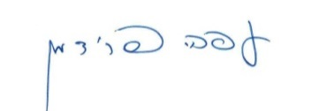
עפרה פרידמן
אחראית מינהל
מכון לביקורת ותקנים ומעבדות מרכזיות

העתק: ד"ר עפרה אקסלרוד, מנהלת המכון לביקורת ותקנים של חומרי רפואה וס/מנהל אגף הרוקחות
גב' רחל שימונוביץ, מנהלת היחידה לפיקוח על תנאי ייצור נאותים
גב' לילי שלום, מנהלת ענף (רישום)

